Zápisnica
z 26. zasadnutia obecného zastupiteľstva
Obce Hermanovce nad Topľou konaného dňa 07.05.2026
________________________________________________________________
Prítomní: Ing. Martin Ivan, starosta obce
Poslanci : Tadeáš Andrek, Ing. Andrea Kačkošová, Bc. Katarína Lehetová, Ján Sabo
Neprítomní: Pavol Haško, Ján Pivovarník, Ján Puchein,
Ďalší prítomní: podľa prezenčnej listiny
P R O G R A M :
- Úvodné náležitosti:
A. Otvorenie zasadnutia
B. Určenie zapisovateľa, overovateľov a návrhovej komisie
C. Schválenie programu
D. Zápisnica + uznesenia
E. Správa o činnosti
- Zámer na prevod vlastníctva nehnuteľného majetku obce priamym predajom –
vyhodnotenie predložených ponúk, určenie ďalšieho postupu
- Bytový dom – podklady k žiadosti na ŠFRB
- VZN č. 1/2026, 2/2026 a 3/2026 – dokumenty na schválenie
- Štatút obce, Pravidlá kontrolnej činnosti – dokumenty na schválenie
- Rôzne
- Diskusia
- Záver

Bod 1. Úvodné náležitosti:
- Otvorenie zasadnutia
Obecné zastupiteľstvo otvoril Ing. Martin Ivan, starosta obce. Privítal všetkých prítomných a konštatoval, že počet prítomných poslancov je 4 a OZ je uznášaniaschopné.
- Určenie zapisovateľa, overovateľov a návrhovej komisie
Zapisovateľ: Ing. Martin Ivan
Overovatelia a návrhová komisia: Ing. Andrea Kačkošová, Bc. Katarína Lehetová
- Schválenie programu – bez doplnenia
- Zápisnica a uznesenia boli podpísané a zverejnené
- Správa o činnosti:
- Príprava žiadosti pre Štátny fond rozvoja bývania, predaj pozemkov obce pre IBV
- príprava VZN a organizačného poriadku
- Žiadosť o platbu SOŠV - 1. faktúra
- Žiadosť – armáda na Výstup na Šimonku, Lesy SR - oprava cesty nad kaplnkou k chate Hermanovce n/T,
- VVS – IBV – žiadosť o výstavbu vodovodu a kanalizácie,
- Sála - schôdza ECAV - ďakovný list
- Majetkové priznanie starostu podané
- Zbieral sa textil, Ludvik - zobral nádoby na textil
- Škola – optický internet , kamery na školu,
- DHZ zmluva na 3 000,- €
- Čistý revír - poďakovanie každému kto sa zúčastnil
- 8 prváčikov na budúci školský rok
- Kosenie, výroba betónových kociek, bežná údržba na obci
- Vatra zajtra
- Oprava preliezok

Uznesenie 165/2026
Obecné zastupiteľstvo v obci Hermanovce nad Topľou schvaľuje ako zapisovateľa – Ing. Martina Ivana, overovateľov zápisnice a návrhovú komisiu Ing. Andreu Kačkošovú, Bc. Katarínu Lehetovú, ďalej schvaľuje program 26. zasadnutia OZ, berie na vedomie zápisnicu a uznesenia z 25. zasadnutia OZ a berie na vedomie správu o činnosti.

Hlasovanie
 | počet | mená poslancov
Za: | 4 | Tadeáš Andrek, Ing. Andrea Kačkošová Bc. Katarína Lehetová, Ján Sabo
Proti: | 0
Zdržal sa: | 0
Neprítomní: | 3 | Pavol Haško, Ján Pivovarník, Ján Puchein,

Bod 2. Zámer na prevod vlastníctva nehnuteľného majetku obce priamym predajom –
vyhodnotenie predložených ponúk, určenie ďalšieho postupu
VVS a. s. - ešte nemáme stanovisko, tak 2-4 týždne
3 x ponuka - 1 asi neaktuálna
Možnosť zrušiť predaj respektíve uznesenia a zrealizovať predaj nanovo

Uznesenie 166/2026
Obecné zastupiteľstvo v obci Hermanovce nad Topľou ruší uznesenie 152/2026.
Hlasovanie
 | počet | mená poslancov
Za: | 4 | Tadeáš Andrek, Ing. Andrea Kačkošová Bc. Katarína Lehetová, Ján Sabo
Proti: | 0
Zdržal sa: | 0
Neprítomní: | 3 | Pavol Haško, Ján Pivovarník, Ján Puchein,

Uznesenie 167/2026
Obecné zastupiteľstvo v obci Hermanovce nad Topľou ruší uznesenie 153/2026
Hlasovanie
 | počet | mená poslancov
Za: | 4 | Tadeáš Andrek, Ing. Andrea Kačkošová Bc. Katarína Lehetová, Ján Sabo
Proti: | 0
Zdržal sa: | 0
Neprítomní: | 3 | Pavol Haško, Ján Pivovarník, Ján Puchein,

Uznesenie 168/2026
Obecné zastupiteľstvo v obci Hermanovce nad Topľou ruší uznesenie 154/2026
Hlasovanie
 | počet | mená poslancov
Za: | 4 | Tadeáš Andrek, Ing. Andrea Kačkošová Bc. Katarína Lehetová, Ján Sabo
Proti: | 0
Zdržal sa: | 0
Neprítomní: | 3 | Pavol Haško, Ján Pivovarník, Ján Puchein,

Uznesenie 169/2026
Obecné zastupiteľstvo v obci Hermanovce nad Topľou ruší uznesenie 155/2026

Hlasovanie
 | počet | mená poslancov
Za: | 4 | Tadeáš Andrek, Ing. Andrea Kačkošová Bc. Katarína Lehetová, Ján Sabo
Proti: | 0
Zdržal sa: | 0
Neprítomní: | 3 | Pavol Haško, Ján Pivovarník, Ján Puchein,

Uznesenie 171/2026
Obecné zastupiteľstvo v obci Hermanovce nad Topľou ruší uznesenie 157/2026
Hlasovanie
 | počet | mená poslancov
Za: | 4 | Tadeáš Andrek, Ing. Andrea Kačkošová Bc. Katarína Lehetová, Ján Sabo
Proti: | 0
Zdržal sa: | 0
Neprítomní: | 3 | Pavol Haško, Ján Pivovarník, Ján Puchein,

Bod 3. Bytový dom – podklady k žiadosti na ŠFRB

Dodatky k zmluvám s projektantom a dodávateľom - rozdelenie oprávnených a neoprávnených výdavkov.

Predložený návrh uznesenia. Zodpovedané prípadné otázky.

Uznesenie 172/2026
Obecné zastupiteľstvo v obci Hermanovce nad Topľou po prerokovaní materiálu
K bodu:
„Výstavba Bytového domu (9 b.j.) s prislúchajúcou technickou vybavenosťou“

Berie na vedomie
1. Investičné zámery:
1.1 investičný zámer na obstaranie výstavby stavby „BYTOVÝ DOM HERMANOVCE NAD TOPĽOU“ katastrálne územie Hermanovce nad Topľou – SO 01 Hlavný objekt BYTOVÝ DOM s 9 bytmi, ktoré budú zhotovené v bežnom štandarde, v súlade s projektovou dokumentáciou vypracovanou spoločnosťou DD - ARCH, s.r.o., Hencovská 1836/25, 093 02 Hencovce, zodpovedný projektant Ing. arch. Drahomír Dvorjak schválenou v konaní Rozhodnutie o stavebnom zámere č. 2026-64 -003 zo dňa 12.3.2026, vydala Obec Petrovce, Overovacia doložka projektu stavby č. 2026-65-002 zo dňa 16.4.2026, vydala Obec Petrovce.
1.2 investičný zámer na obstaranie súvisiacej technickej vybavenosti pre SO 01-01 Hlavný objekt BYTOVÝ DOM v zložení SO 02 SPEVNENÉ PLOCHY, ODSTAVNÉ PLOCHY A DROBNÁ ARCHITEKTÚRA, SO 03 - POŽIARNA NÁDRŽ, S0 04 – OEZ, SO 05 – PRÍPOJKA PITNEJ VODY, SO 06 – PRÍPOJKA SPLAŠKOVEJ KANALIZÁCIE, v súlade s projektovou dokumentáciou vypracovanou spoločnosťou DD - ARCH, s.r.o., Hencovská 1836/25, 093 02 Hencovce, zodpovedný projektant Ing. arch. Drahomír Dvorjak schválenou v konaní Rozhodnutie o stavebnom zámere č. 2026-64 -003 zo dňa 12.3.2026, vydala Obec Petrovce, Overovacia doložka projektu stavby č. 2026-65-002 zo dňa 16.4.2026, vydala Obec Petrovce.
1.3 stavba bytového domu a súvisiacej technickej vybavenosti, ktorá bude postavená na pozemkoch s parcelným číslom: 331/8, 331/9, 331/10 (vznikli rozčlenením z pôvodnej parcely č. 331/5 na základe Geometrického plánu č. 9/2026 zo dňa 20.04.2026 vyhotovil: Peter Petrík), 719/1 v katastrálnom území Hermanovce nad Topľou, obec Hermanovce nad Topľou, okres Vranov nad Topľou.

2. Výber zhotoviteľa stavby
2.1 výsledok verejného obstarávania na výber zhotoviteľa na zhotovenie diela „BYTOVÝ DOM HERMANOVCE NAD TOPĽOU“ – SO 01 01 Hlavný objekt a súvisiacej technickej vybavenosti, ktoré bolo vyhlásené dňa 11.04.2026.
2.2. podpísanie Zmluvy o dielo č. 9-4/2026 zo dňa 09.04.2026 s úspešným uchádzačom CONSTRUCTOR-EU s.r.o., Strážnická 8141/5, 811 08 Bratislava, IČO: 36836907.
A. schvaľuje
2.4 uzatvorenie Dodatku č. 1 Zmluvy o dielo č. 9-4/2026 zo dňa 09.04.2026 so zhotoviteľom CONSTRUCTOR-EU s.r.o. Strážnická 8141/5, 811 08 Bratislava, IČO: 36836907 v súlade s § 18 zákona č. 343/2015 Z.z. o verejnom obstarávaní, pričom touto úpravou nedochádza k podstatnej zmene pôvodnej Zmluvy, nemení sa ani hodnota Zmluvy a nemení sa ani rozsah plnenia Zmluvy.

3. Obstarávacie náklady
Stavba „BYTOVÝ DOM HERMANOVCE NAD TOPĽOU“ v zložení SO 01 Hlavný objekt BYTOVÝ DOM s 9 bytmi a súvisiaca technická vybavenosť v nasledovnom členení:
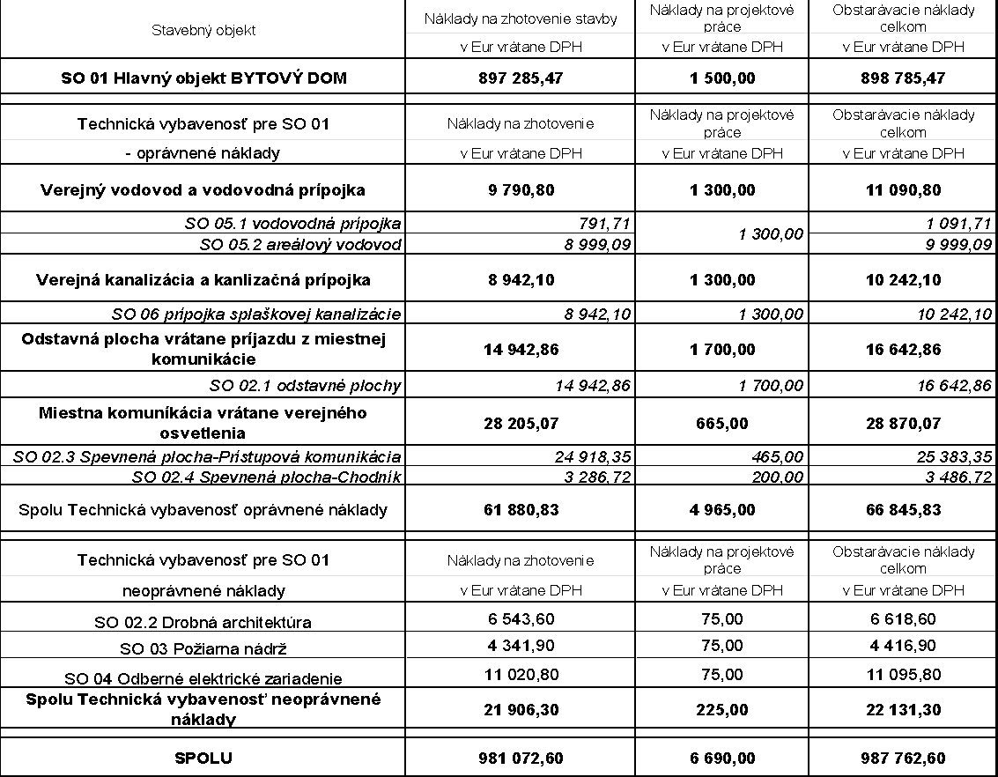

4. Spôsob financovania obstarania nájomných bytov a súvisiacej technickej vybavenosti v žiadosti o poskytnutie dotácie z Ministerstva dopravy Slovenskej republiky a žiadosti o poskytnutie podpory zo Štátneho fondu rozvoja bývania

4.1. Celkový obstarávací náklad na SO 01 Hlavný objekt BYTOVÝ DOM s 9 bytmi vo výške 898 785,47 eur
vrátane nákladu na projektovú dokumentáciu s rozdelením zdrojov financovania nasledovne:
a) z dotácie z Ministerstva dopravy Slovenskej republiky na obstaranie SO 01 Hlavný objekt BYTOVÝ DOM s 9 bytmi bežného štandardu vo výške 40 % z obstarávacej ceny nájomných bytov, t. j. vo výške 359 510,00 eur,

4. Spôsob financovania obstarania nájomných bytov a súvisiacej technickej vybavenosti v žiadosti o poskytnutie dotácie z Ministerstva dopravy Slovenskej republiky a žiadosti o poskytnutie podpory zo Štátneho fondu rozvoja bývania
4.1. Celkový obstarávací náklad na SO 01 Hlavný objekt BYTOVÝ DOM s 9 bytmi vo výške 898 785,47 eur vrátane nákladu na projektovú dokumentáciu s rozdelením zdrojov financovania nasledovne:
a) z dotácie z Ministerstva dopravy Slovenskej republiky na obstaranie SO 01 Hlavný objekt BYTOVÝ DOM s 9 bytmi bežného štandardu vo výške 40 % z obstarávacej ceny nájomných bytov, t. j. vo výške 359 510,00 eur,
b) z úveru Štátneho fondu rozvoja bývania na obstaranie SO 01 Hlavný objekt BYTOVÝ DOM s 9 bytmi bežného štandardu vo výške 60 % z obstarávacej ceny nájomných bytov, t. j. vo výške 539 270,00 eur s ročnou úrokovou sadzbou 0 % a dĺžkou splatnosti 40 rokov,
c) financovanie z vlastných zdrojov Obce Hermanovce nad Topľou vo výške 5,47 eur zo zaokrúhľovania.
4.2. Celkový obstarávací náklad na technickú vybavenosť pre SO 01 Hlavný objekt vo výške 88 977,13 eur vrátane nákladu na projektovú dokumentáciu, z toho:
- oprávnené náklady vo výške 66 845,83 eur s rozdelením zdrojov financovania nasledovne:
a) z dotácie Ministerstva dopravy Slovenskej republiky vo výške 24 350,00 eur na financovanie oprávnených nákladov technickej vybavenosti,
b) z úveru Štátneho fondu rozvoja bývania čiastka vo výške 41 250,00 eur na financovanie oprávnených nákladov technickej vybavenosti, s ročnou úrokovou sadzbou 0 % a dĺžkou splatnosti 40 rokov,
c) financovanie z vlastných zdrojov Obce Hermanovce nad Topľou vo výške 1 245,83 eur,
- neoprávnené náklady technickej vybavenosti vo výške 22 131,30 eur financované z vlastných zdrojov Obce Hermanovce nad Topľou

Členenie financovania SO 01 Hlavný objekt a súvisiaca technická vybavenosť (dotácia + úver ŠFRB + vlastné zdroje)

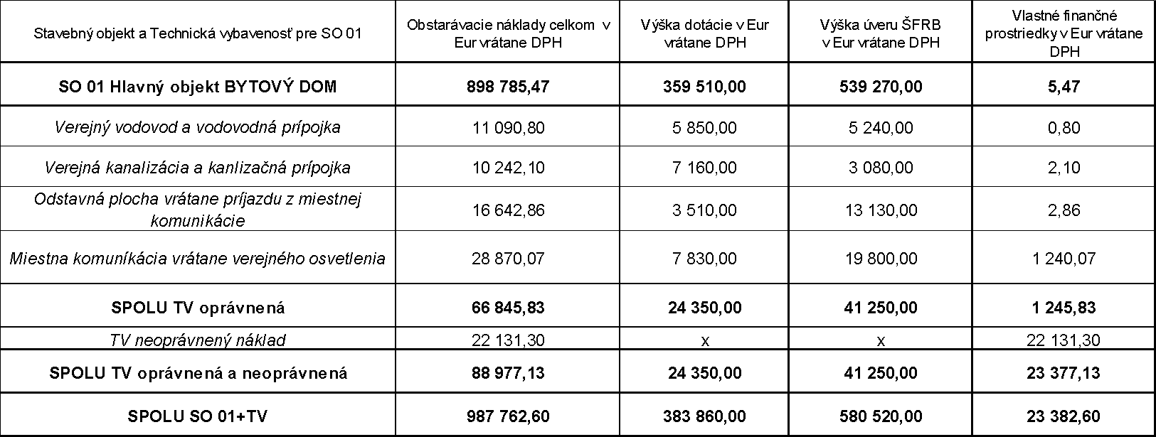

4.3 Vyčlenenie vlastných finančných prostriedkov v rozpočte obce vo výške 23 382,60 EUR.
4.4 V prípade zníženia požadovaného financovania zo zdrojov ŠFRB alebo MD SR si obec na vzniknutý rozdiel zabezpečí finančné prostriedky z iných zdrojov (napr. vlastné zdroje resp. komerčné prostriedky).
4.5. Schvaľuje zmenu rozpočtu obce Hermanovce nad Topľou na rok 2026 spočívajúcu v súhlase s prijatím záväzku, že v rozpočte vyčlenení finančné prostriedky na splácanie úveru zo ŠFRB a zapracovanie splátok úveru zo ŠFRB do rozpočtu obce počas trvania zmluvného vzťahu so ŠFRB.

5. Ručenie
5.1 Schvaľuje zabezpečenie poskytnutých úverov Štátnym fondom rozvoja bývania postupným zakladaním financovanej stavby na pozemkoch CKN parc. číslo 331/8 druh pozemku Zastavaná plocha a nádvorie o výmere 805 m², 331/9 druh pozemku Ostatná plocha o výmere 1 431 m², 331/10 druh pozemku Ostatná plocha o výmere 967 m², zapísané na LV č. 338, katastrálne územie Hermanovce nad Topľou, obec Hermanovce nad Topľou, okres Vranov nad Topľou (Znalecký posudok č. 104/2026, vypracovaný znalcom: Ing. František Kačmár).
5.2 Schvaľuje spôsob zabezpečenia záväzku pre poskytnuté úvery Štátnym fondom rozvoja bývania nehnuteľnosťou Administratívna budova - Budova so súp. číslom 195 na parc. č. 320/1, pozemok CKN p.č. 320/1 druh Zastavaná plocha a nádvorie o výmere 2 007 m², zapísané na LV č. 338, obce Hermanovce nad Topľou, katastrálne územie Hermanovce nad Topľou, okres Vranov nad Topľou (Znalecký posudok č. 105/2026, vypracovaný znalcom: Ing. František Kačmár).

B. poveruje
ING. MARTINA IVANA, starostu Obce Hermanovce nad Topľou
1. podpísaním Dodatku č. 1 Zmluvy o dielo č. 9-4/2026 zo dňa 09.04.2026 so zhotoviteľom CONSTRUCTOR-EU s.r.o. Strážnická 8141/5, 811 08 Bratislava, IČO: 36836907,
2. podaním žiadosti o poskytnutie dotácie na obstaranie nájomných bytov SO 01 Hlavný objekt BYTOVÝ DOM s 9 bytmi podľa zákona č. 443/2010 Z. z. o dotáciách na rozvoj bývania a o sociálnom bývaní v znení neskorších predpisov z Ministerstva dopravy Slovenskej republiky,
3. podaním žiadosti o poskytnutie podpory na obstaranie nájomných bytov SO 01 Hlavný objekt BYTOVÝ DOM s 9 bytmi podľa zákona č. 150/2013 Z. z. o Štátnom fonde rozvoja bývania v znení neskorších predpisov zo Štátneho fondu rozvoja bývania,
4. podaním žiadosti o poskytnutie dotácie na obstaranie technickej vybavenosti pre SO 01 v zložení Verejný vodovod a vodovodná prípojka, Verejná kanalizácia a kanalizačná prípojka, Miestna komunikácia vrátane verejného osvetlenia, Odstavná plocha vrátane príjazdu z miestnej komunikácie podľa zákona č. 443/2010 Z. z. o dotáciách na rozvoj bývania a o sociálnom bývaní v znení neskorších predpisov z Ministerstva dopravy Slovenskej republiky,
5. podaním žiadosti o poskytnutie podpory na obstaranie technickej vybavenosti pre SO 01 v zložení Verejný vodovod a vodovodná prípojka, Verejná kanalizácia a kanalizačná prípojka, Miestna komunikácia vrátane verejného osvetlenia, Odstavná plocha vrátane príjazdu z miestnej komunikácie podľa zákona č. 150/2013 Z. z. o Štátnom fonde rozvoja bývania v znení neskorších predpisov zo Štátneho fondu rozvoja bývania.

C. splnomocňuje

ING. MARTINA IVANA, starostu Obce Hermanovce nad Topľou
1. prijať záväzok Obce Hermanovce nad Topľou dodržiavať pri prenájme bytov a uzatváraní nájomných zmlúv ustanovenia § 12 a § 22 zákona č. 443/2010 Z. z. o dotáciách na rozvoj bývania a o sociálnom bývaní v znení neskorších predpisov,
2. prijať záväzok Obce Hermanovce nad Topľou dodržiavať nájomný charakter bytov,
3. prijať záväzok Obce Hermanovce nad Topľou zriadiť záložné právo na zabezpečenie vrátenia poskytnutej dotácie a na zachovanie nájomného charakteru bytov obstaraných podľa zákona č. 443/2010 Z. z. o dotáciách na rozvoj bývania a o sociálnom bývaní v znení neskorších predpisov v prospech Ministerstva dopravy Slovenskej republiky,
4. prijať záväzok Obce Hermanovce nad Topľou zriadiť záložné právo na nájomné byty v prospech ŠFRB vrátane pozemku pod bytovým domom a pozemku, na ktorom bude umiestnená technická vybavenosť obstarané podľa zákona č. 150/2013 Z. z. o Štátnom fonde rozvoja bývania v znení neskorších predpisov v prospech Štátneho fondu rozvoja bývania na zabezpečenie peňažných pohľadávok fondu vyplývajúcich z úveru,
5. prijať záväzok Obce Hermanovce nad Topľou zriadiť záložné právo na nájomný byt obstaraný podľa zákona č. 150/2013 Z.z. o Štátnom fonde rozvoja bývania v prospech fondu na zabezpečenie dodržania podmienok trvalo prenajímať obstarávaný byt podľa tohto zákona odo dňa jeho obstarania,
6. prijať záväzok Obce Hermanovce nad Topľou so zabezpečením prístupu k stavbe (pozemok parcelné č. 331/8, druh pozemku Zastavaná plocha a nádvorie o výmere 805 m²) z pozemnej komunikácie,
7. prijať záväzok Obce Hermanovce nad Topľou zriadiť záložné právo na nehnuteľnosť Administratívna budova – Budova súp. číslo 195 na parc. č. 320/1, pozemok CKN p. č. 320/1, druh zastavaná plocha a nádvorie o výmere 2 007 m², zapísané na LV č. 338, obce Hermanovce nad Topľou, katastrálne územie Hermanovce nad Topľou, okres Vranov nad Topľou, ktorá slúži ako zabezpečenie pre poskytnuté úvery Štátnym fondom rozvoja bývania.
8. prijať záväzok Obce Hermanovce nad Topľou so zabezpečením prístupu k stavbe (pozemok parcelné č. 320/1, druh zastavaná plocha a nádvorie o výmere 2 007 m²) z pozemnej komunikácie
D. berie na vedomie, že
1. v rámci posudzovania žiadosti o poskytnutie dotácie môže Ministerstvo dopravy Slovenskej republiky znížiť sumu poskytnutej dotácie oproti sume schválenej v časti A bodu 4 tohto uznesenia,
3. v rámci posudzovania žiadosti o poskytnutie podpory môže Štátny fond rozvoja bývania znížiť sumu poskytnutej podpory oproti sume schválenej v časti A bodu 4 tohto uznesenia,
4. v prípade zníženia súm požadovaných finančných zdrojov v časti „A“ Obce Hermanovce nad Topľou zabezpečí na vzniknutý rozdiel finančné prostriedky z iných zdrojov (napr. vlastné zdroje resp. komerčné prostriedky).
Hlasovanie
 | počet | mená poslancov
Za: | 4 | Tadeáš Andrek, Ing. Andrea Kačkošová Bc. Katarína Lehetová, Ján Sabo
Proti: | 0
Zdržal sa: | 0
Neprítomní: | 3 | Pavol Haško, Ján Pivovarník, Ján Puchein,

Bod 4. VZN č. 1/2026, 2/2026 a 3/2026 – dokumenty na schválenie
Dokumenty boli vopred zaslané poslancom OZ. Po zodpovedaní otázok sa prešlo k hlasovaniu.

Uznesenie 173/2026
Obecné zastupiteľstvo v obci Hermanovce nad Topľou, v súlade s ustanovením § 6 odsek 2 zákona SNR č. 369/1990 Zb. o obecnom zriadení v znení neskorších predpisov (ďalej aj „zákon o obecnom zriadení“) a v súlade s ustanoveniami § 20 odsek 3 a § 161y odsek 11 zákona č. 245/2008 Z. z. o výchove a vzdelávaní (školský zákon) a o zmene a doplnení niektorých zákonov v znení neskorších predpisov (ďalej aj „školský zákon“) vydáva všeobecne záväzné nariadenie číslo 1/2026 ktorým sa zrušuje všeobecne záväzné nariadenie číslo 10/2019 o určení miesta a času zápisu dieťaťa na plnenie povinnej školskej dochádzky v základnej škole zriadenej obcou
Hlasovanie
 | počet | mená poslancov
Za: | 4 | Tadeáš Andrek, Ing. Andrea Kačkošová Bc. Katarína Lehetová, Ján Sabo
Proti: | 0
Zdržal sa: | 0
Neprítomní: | 3 | Pavol Haško, Ján Pivovarník, Ján Puchein,

Uznesenie 174/2026
Obecné zastupiteľstvo v obci Hermanovce nad Topľou, v súlade s ustanovením § 6 odsek 1 zákona SNR č. 369/1990 Zb. o obecnom zriadení v znení neskorších predpisov (ďalej aj „zákon o obecnom zriadení“) a v súlade s ustanovením § 44 odsek 1 zákona č. 321/2025 Z. z. o školskej správe a o zmene a doplnení niektorých zákonov v znení neskorších predpisov (ďalej aj „zákon o školskej správe“) vydáva všeobecne záväzné nariadenie číslo 2/2026 o určení verejného školského obvodu pre materskú školu zriadenú obcou Hermanovce nad Topľou

Hlasovanie
 | počet | mená poslancov
Za: | 4 | Tadeáš Andrek, Ing. Andrea Kačkošová Bc. Katarína Lehetová, Ján Sabo
Proti: | 0
Zdržal sa: | 0
Neprítomní: | 3 | Pavol Haško, Ján Pivovarník, Ján Puchein,

Uznesenie 175/2026
Obecné zastupiteľstvo v obci Hermanovce nad Topľou, v súlade s ustanovením § 6 odsek 1 zákona SNR č. 369/1990 Zb. o obecnom zriadení v znení neskorších predpisov (ďalej aj „zákon o obecnom zriadení“) a v súlade s ustanovením § 44 odsek 1 zákona č. 321/2025 Z. z. o školskej správe a o zmene a doplnení niektorých zákonov v znení neskorších predpisov (ďalej aj „zákon o školskej správe“) vydáva všeobecne záväzné nariadenie číslo 3/2026 o určení verejného školského obvodu pre základnú školu zriadenú obcou Hermanovce nad Topľou

Hlasovanie
 | počet | mená poslancov
Za: | 4 | Tadeáš Andrek, Ing. Andrea Kačkošová Bc. Katarína Lehetová, Ján Sabo
Proti: | 0
Zdržal sa: | 0
Neprítomní: | 3 | Pavol Haško, Ján Pivovarník, Ján Puchein,

Bod 5. Štatút obce, Pravidlá kontrolnej činnosti – dokumenty na schválenie
Dokument bol vopred zaslaný poslancom OZ. Po zodpovedaní otázok sa prešlo k hlasovaniu.

Uznesenie 176/2026
Obecné zastupiteľstvo obce Hermanovce nad Topľou, v súlade s ustanovením § 11 odsek 4 písmeno k) zákona SNR č. 369/1990 Zb. o obecnom zriadení v znení neskorších predpisov (ďalej aj „zákon o obecnom zriadení“) schvaľuje pre obec Hermanovce nad Topľou ŠTATÚT OBCE HERMANOVCE NAD TOPĽOU

Hlasovanie
 | počet | mená poslancov
Za: | 4 | Tadeáš Andrek, Ing. Andrea Kačkošová Bc. Katarína Lehetová, Ján Sabo
Proti: | 0
Zdržal sa: | 0
Neprítomní: | 3 | Pavol Haško, Ján Pivovarník, Ján Puchein,

Smernica č.1 - pre finančné riadenie a výkon finančnej kontroly v obci Hermanovce nad Topľou - Vydáva starosta - neschvaľuje OZ + nová povinnosť od 1.1.2027
Presun na 27. zasadnutie OZ
Smernica č.2 - Organizačný poriadok - Vydáva starosta, len informovať OZ
Smernica č.3 - Poriadok odmeňovania - Vydáva starosta, bez nutnosti informovať OZ
Smernica č.4 - Pracovný poriadok - Vydáva starosta, bez nutnosti informovať OZ
Smernica č.5 - Pravidlá kontrolnej činnosti

Bod 6. Rôzne
Oporný múr škola - čo s ním, možný projekt na gambióny cez NRO, spracovať projektovú dokumentáciu a povolenie
Húfnica/pamätník - predĺžená zmluva, opieskovať a natrieť farbou, pamätník len opieskovať

Bod 7. Diskusia
Záverečný účet obce v pluse na najbližšom zasadnutí OZ do 30.6.2026

Bod 8. Záver
Starosta poďakoval poslancom za účasť a ukončil zasadnutie.
Zapísal: Ing. Martin Ivan .......................................................

Overovatelia: Ing. Andrea Kačkošová .......................................................

Bc. Katarína Lehetová ........................................................

Ing. Martin IVAN
starosta obce

